2019年难熔金属及硬质材料研发论坛
暨企业-高校-科研院所联盟会议日程安排

星期五, 2019年3月22日
16:00-18:00 | 长沙美雅斯国际酒店 | 报到、注册、现场交注册费
18:00-20:00 | 长沙美雅斯国际酒店 | 晚餐

星期六, 2019年3月23日
7:00–8:30 | 长沙美雅斯国际酒店 |  | 早餐
学术报告（1）
9:00 |  | 长沙美雅斯国际酒店  （会议室）  主席:周科朝教授 | 院士、中南大学领导及杜勇致词
9:10-9:45 |  | 长沙美雅斯国际酒店  （会议室）  主席:周科朝教授 | Prof. Dr. H. Seifert (德国卡尔斯鲁厄理工学院材料系主任):  " Hard materials from computational thermodynamics and combinatorial experiments " （特邀报告）
9:45-10:20 |  | 长沙美雅斯国际酒店  （会议室）  主席:周科朝教授 | 易健宏教授 (昆明理工大学副校长)  （特邀报告）
10:20-10:40 |  | 长沙美雅斯国际酒店  （会议室）  主席:周科朝教授 | 常可可研究员（中国科学院宁波材料技术与工程研究所）  “PVD涂层材料的亚稳相图计算”
10:40-10:50 |  | 会议室 | Coffee break
学术报告（2）
10:50-11:25 |  | 长沙美雅斯国际酒店  （会议室）  主席:刘咏教授 | 于洋高工（国家钨材料工程技术研究中心）  （特邀报告）
11:25-11:45 |  | 长沙美雅斯国际酒店  （会议室）  主席:刘咏教授 | 刘辛博士（广东省材料与加工研究所）  “铸造碳化钨颗粒增强PDC 钻头胎体的力学性能和三体磨损性能”
11:45-12:05 |  | 长沙美雅斯国际酒店  （会议室）  主席:刘咏教授 | 邱联昌高工（赣州澳克泰工具技术有限公司）
12:10 |  | 长沙美雅斯国际酒店  (四楼) | 午餐
学术报告（3）
14:00-14:35 |  | 长沙美雅斯国际酒店  （会议室）  主席: 易健宏教授 | 熊惟晧教授 (华中科技大学)  （特邀报告）
14:35-15:10 |  | 长沙美雅斯国际酒店  （会议室）  主席: 易健宏教授 | 刘咏教授（中南大学粉末冶金研究院院长）  （特邀报告）
15:10-15:30 |  | 长沙美雅斯国际酒店  （会议室）  主席: 易健宏教授 | 张伟彬教授（山东大学）  “多元梯度硬质合金微结构形成的热动力学解析及实验研究”
15:30-15:50 |  | 长沙美雅斯国际酒店  （会议室）  主席: 易健宏教授 | 张聪博士（北京科技大学）  “(Mo,W)C-(Co,Ni)硬质合金的相图热力学计算”
15:50-16:00 |  | 会议室 | Coffee break
学术报告（4）
16:00-16:35 |  | 长沙美雅斯国际酒店  （会议室）  主席:谭卓鹏  副总经理 | 邓福铭教授 (中国矿业大学)  （特邀报告）
16:35-16:55 |  | 长沙美雅斯国际酒店  （会议室）  主席:谭卓鹏  副总经理 | 周向葵博士（郑州轻工业大学机电工程学院）  “立方相对超细晶梯度硬质合金组织和性能的影响”
16:55-17:05 |  | 长沙美雅斯国际酒店  （会议室）  主席:谭卓鹏  副总经理 | 潘亚飞博士（合肥工业大学）  “金属粘结剂含量和碳化物晶粒尺寸对SPS制备的WC-Fe复合材料组织和性能的影响”
17:05-17:25 |  | 长沙美雅斯国际酒店  （会议室）  主席:谭卓鹏  副总经理 | 王少卿博士（石家庄铁道大学）  “基于热、动力学模拟的CVD耐磨涂层的成分设计和工艺调控”
17:25-17:45 |  | 长沙美雅斯国际酒店  （会议室）  主席:谭卓鹏  副总经理 | 田海霞博士（江西理工大学）  “Integrated computational simulation and key experiment for designing and preparing ultra-fine cemented carbides”
17:45-18:05 |  | 长沙美雅斯国际酒店  （会议室）  主席:谭卓鹏  副总经理 | 吕健博士（江西理工大学）
18:10-20:10 |  | 长沙美雅斯国际酒店 | 宴请
20:20-22:20 |  | 墙报展示

星期日, 2019年3月24日
7:00–8:30 | 长沙美雅斯国际酒店 |  | 早餐
学术报告（4）
8:30–9:05 |  | 长沙美雅斯国际酒店  (会议室)  主席: 李亚军  教授级高工 |  | Dr. Albir Layyous（以色列Layyous Consulting公司董事长及CEO）  “Trends in Hard Coating of Cutting Tools” （特邀报告）
9:05-9:40 |  |  |  | 何云教授 (华东理工大学)  （特邀报告）
9:40-10:00 |  |  |  | 龙坚战高工（株洲硬质合金集团有限公司）
10:00-10:20 |  |  |  | 许雨翔博士（广东工业大学）
10:20–10:30 |  | 会议室 |  | Coffee break
学术报告（5）
10:30–11:05 |  | 长沙美雅斯国际酒店  (会议室)  主席: 徐涛  教授级高工 |  | 张久兴教授（合肥工业大学）  （特邀报告）
11:05-11:40 |  |  |  | 谭卓鹏副总工程师（赣州澳克泰工具技术有限公司）  （特邀报告）
11:40-12:00 |  |  |  | 彭英彪博士（湖南工业大学 ）
12:10 |  | 长沙美雅斯国际酒店  (四楼) |  | 午餐
企业-高校-科研院所联盟会议
14:00-14:15 |  | 主席：张忠健  教授级高工 | 杜勇：企业-高校-科研院所联盟形式及管理探讨
14:15-15:15 |  | 主席：张忠健  教授级高工 | 企业代表发言
15:15-16:15 |  | 主席：张忠健  教授级高工 | 高校代表发言
16:15-17:15 |  | 主席：张忠健  教授级高工 | 科研院所代表发言
17:15-17:30 |  |  | 杜勇：总结发言

星期一, 2019年3月25日 离会

附:会议须知
◆ 欢迎您出席本次大会。
◆ 请您按大会指南提供的有关安排参加会议，未尽事宜，请与会务组直接联系。
◆ 学术报告会会议室设在XX（待定）。
◆ 学术报告演讲时间不超过15分钟，交流时间为5分钟；特约报告演讲时间不超过30分钟，交流时间为5分钟。
◆ 开会时请遵守会场秩序，关闭通讯工具。
◆ 请与会代表在会议期间佩戴代表证，并凭代表证参加会议的各项活动，遗失不补。
◆ 与会人员在会务组报到并领取大会资料。
◆ 会务组设在xx 房（待定），会务组将竭诚为您服务，并感谢您的配合支持。
◆ 大会于24日晚餐后散会。
◆ 会议期间请各位代表注意安全，爱护宾馆设施。
◆ 用膳
1、用餐时间及地点：
早餐：7∶00-9∶00 地点：长沙美雅斯国际酒店
中餐：12∶00-13∶30，地点：长沙美雅斯国际酒店
晚餐：18∶00-19∶30，地点：长沙美雅斯国际酒店
2、与会人员一律凭餐券用餐
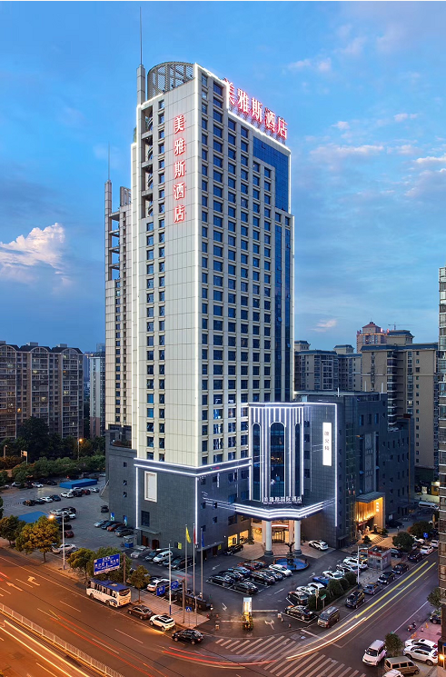  酒店外观 | 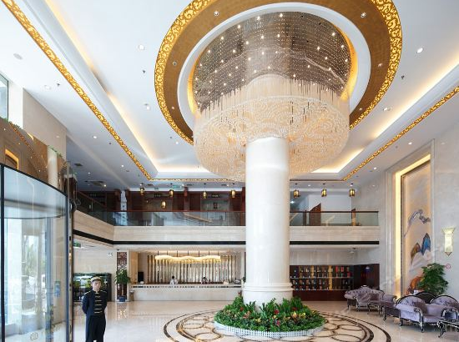  酒店大堂 | 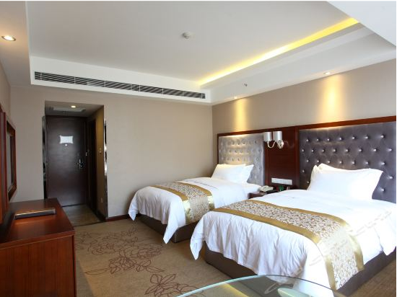  豪华标间
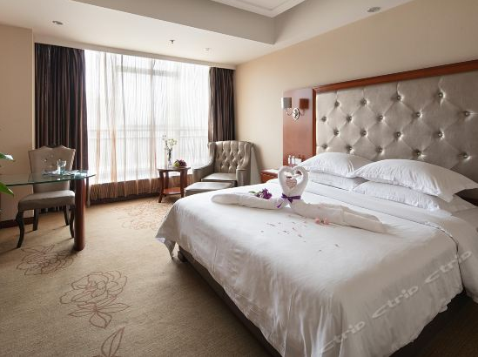  豪华单间 | 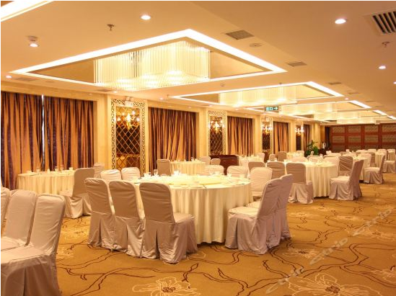  酒店餐厅 | 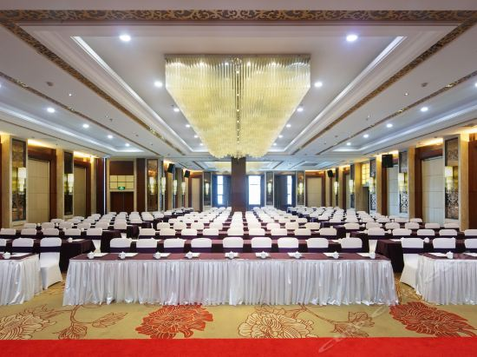  美雅斯厅会议室
酒店名称：长沙美雅斯国际酒店(准四星)
1、地址：长沙岳麓区岳华路268号 总机:0731-81808888
2、房间类型及数量报价：总房数265间
（豪华标/单间）挂牌价：768元/间/天；前台价：488元/间/天；
协议价：298元/间/天（含双早）
- 餐标：早餐：8楼餐厅
正餐：自助：85元起/位（100人保底）；桌餐：700元/桌起
- 会议室类型及容量：
9楼美雅斯厅会议室，350平米，层高5米，课桌式容纳220人，8000元/天；(含LED显示屏,茶水等)
- 到达酒店的各种交通方式：
长沙黄花机场：从机场乘机场大巴（汽车西站线）到汽车西站下车，换乘168路公交车（汽车东站方向）到观沙岭城轨站下车，步行200米到达终点。打车约90元。全程32.4公里。
长沙站（长沙火车站）：步行150米到火车站公交站，乘168路公交车（汽车西站方向）至八方小区站下车，步行326米到达终点。打车约25元。全程10.6公里。
长沙南站（长沙高铁站）：长沙南乘地铁2号线（梅溪湖方向）至荣湾镇站（1号口）下车，步行350米到达高叶塘公交车站内，乘903路公交车（望城汽车站方向）至毛泽东文学站下车，步行580米到达终点。打车约55元。全程52.3公里。
温馨提示：长沙市政府强制规定，长沙市酒店于2009年6月1日起不配送一次性洗漱用品，如需使用均需收费,请自带洗漱用品，谢谢配合！

